Барскова Татьяна Юрьевна

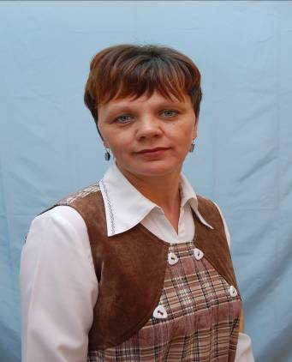
Барскова Татьяна Юрьевна работает учителем начальных классов в Малышевской начальной школе - детский сад № 42 с 1995года, за время работы зарекомендовала себя как опытный и творческий педагог, умелый организатор детского коллектива, добросовестный и исполнительный работник. Имеет первую квалификационную категорию по должности «учитель».
Это опытный, творчески работающий педагог, неустанно стремящийся к поиску наиболее оптимальных путей обучения и воспитания детей.

Внедряя современные педагогические технологии учительница уделяет особое внимание личностно-ориентированному подходу, использует разнообразные формы индивидуального и дифференцированного обучения. Татьяна Юрьевна на протяжении 12 лет работает со 100% успеваемостью,80% учеников имеют уровень усвоения программы выше достаточного, что показывают итоги областных контрольных работ. Прочность знаний дети подтверждают при переходе на П ступень обучения.
С 1999 года педагог работает в специальных (коррекционных) классах. Она умело перешла на новую программу, и профессионально обучает учащихся с проблемами в развитии. Татьяна Юрьевна создает на уроке атмосферу взаимопонимания, «ситуацию успеха» для каждого обучающегося своего класса. Продвижение детей идет на качественном уровне, ее ученики - равноправные участники образовательного процесса.
Уроки учителя эмоциональны, научны, отличаются предельной четкостью каждого этапа. Главное внимание сосредоточено на обучении всех учеников на качественном уровне: продвижение в развитии сильных, предупреждение отставания слабых.
Т.Ю. Барскова - умелый организатор детского коллектива, создающий эмоционально-положительные условия для развития творческой личности, способной адаптироваться в любой жизненной ситуации. Ее учащиеся - активные участники и победители в территориальных конкурсах «Юные интеллектуалы Среднего Урала», областного конкурса «Экоколобок», смотрах художественной самодеятельности, спортивных соревнованиях, конкурсах рисунков и чтецов.
В течение пяти лет она возглавляла методическое объединение учителей специальных (коррекционных) классов, работа которого имела практическую направленность для учителей начальных классов, работающих в специальных (коррекционных) классах. Татьяна Юрьевна всегда принимает активное участие в работе методического объединения школы, выступает перед коллегами на педагогических чтениях, семинарах.
С 2004 года Татьяна Юрьевна является директором Школы-сада № 42, за это время улучшилась материально-техническая база учреждения, увеличилось количество участий учреждения в различных мероприятиях территории. С 2009 года учреждения стало экспериментальной площадкой Уральского педагогического университета. Учреждение за последние два года стало постоянной площадкой для проведения семинаров, курсов повышения квалификации педагогов, консультаций для родителей.

